DORYAN VIANEY

NANA NKADJA

STUDENT DES BAUINGENIEURWESENS

Über mich
Erfahrungen

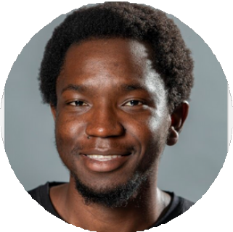




Als engagierter und motivierter Student des Bauingenieurwesens an der Hochschule der Technik und Wirtschaft des Saarlandes bringe ich eine große Leidenschaft für mein Fachgebiet sowie ausgeprägte organisatorische Fähigkeiten und Teamgeist mit.
Durch mein bisheriges Studium in Architektur, Ingenieurinformatik und Maschinenbau habe ich ein breites technisches Verständnis entwickelt. Ich arbeite mich schnell in neue Programme ein, wie beispielsweise Revit und andere CAD-Zeichnungsprogramme für das Bauingenieurwesen.
Mit fließenden Deutsch- (C1) und Französischkenntnissen (C2, Muttersprache) bin ich bestens für die Kommunikation in Arbeitsumfeldern aufgestellt. Ich möchte meine Kenntnisse in Ihrem Unternehmen einbringen und mich beruflich weiterentwickeln.

+49 177 7804239

nkadjaladjantou@gmail.com

66125 Saarbrücken, Deutschland

11.05.2002 in Douala (Kamerun)

Seit 10/2023
Service-Mitarbeiter
Alexander Kunz Theater, Saarbrücken

09/2023
Kommissionierer
REWE Group, Hannover

02/2023 – 09/2023
Aushilfe in der Warenverräumung
Rewe Christophe Daguerre oHG, Hannover

Sprachen
Französisch (Muttersprache, C2) Deutsch (C1) Englisch (B1)
Expertise
Microsoft Office (Word, Excel)
Revit & CAD-Software (Bauwesen)
Zehnfingersystem (10-Finger)
Kassiertätigkeit & Kassenführung
Fähigkeiten
Organisationsstark Teamfähig
Lernbereit Motiviert
Zuverlässig

Studium / Schule
Seit 10/2024
Hochschule der Technik und Wirtschaft des Saarlandes (htw saar), Saarbrücken
Bachelor of Engineering (B.Eng.) Bauingenieurwesen

10/2023 – 09/2024
Hochschule der Technik und Wirtschaft des Saarlandes (htw saar), Saarbrücken
Bachelor-Studium Architektur

09/2022 – 09/2023
Hochschule Hannover
Bachelor-Studium Ingenieurinformatik Maschinenbau

04/2022 – 07/2022
Hochschule Darmstadt
Deutschkurs (Deutsch als Fremdsprache)

10/2019 – 06/2020
Universität Douala (Kamerun)
Studium der Tierbiologie

09/2011 – 07/2019
Lycée Joss de Douala (Kamerun)
Abitur (Allgemeine Hochschulreife)

